CV FORMASI

1. ŞƏXSİ MƏLUMAT / PERSONAL INFORMATION

Soyadı, adı, atasının adı:  Full name: | Razzaqov Vahid Sabit | 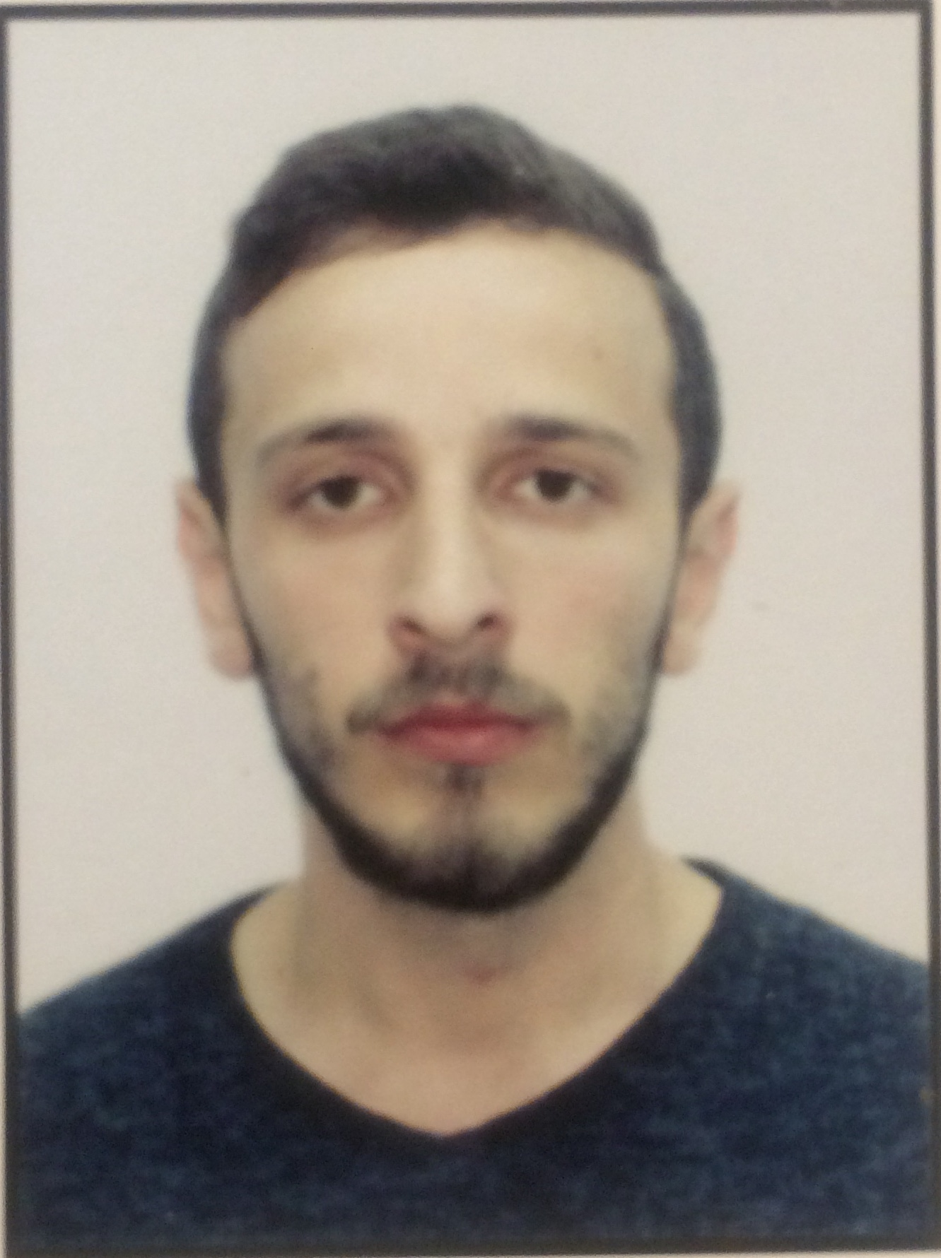
Doğum yeri və tarixi:  Date and place of birth: | 30.05.1992 Baku, Azerbaijan
Yaşayış ünvanı:  Home address: | Bakı. Ə.Topçubaşov küçəsi, ev 119  Baku. A.Topchubashov street, home 119
Vətəndaşlığı:  Citizenship: | Azərbaycanlı  Azerbaijani
Ailə vəziyyəti:  Marital status: | Subay/Single

2. ƏLAQƏ / CONTACTS
Telefonlar (ən azı birini göstərin)  Phone numbers (please indicate at least one) |  |  | Elektron poçt ünvanı  E-mail
ev / home | iş / work | mobil / cell | Elektron poçt ünvanı  E-mail
012-597-49-80 |  | 055-787-15-51 | vahidd.rr@mail.ru

3. TƏHSİL / EDUCATION
Orta təhsil məktəbi / gimnaziya / lisey №  Secondary school / gymnasium / lyceum # |  | Rayon  Region
18 saylı məktəb  School number 18 |  | Nəsimi  Nasimi
Ali təhsil müəssisəsinin adı və yeri  Name and location of institute | Fakültə/İxtisas  Faculty/Specialty |  | Qəbul olduğu il  Year entered  Bitirdiyi il  Year graduated
Azərbaycan Turizm Universiteti  Azerbaijan Tourism University | Ekstremal turizm  Extreme tourism |  | 2009-2013

4. KOMPÜTER BİLİYİ / IT SKILLS
Microsoft Word; Microsoft Excel; 1C Mühasibat

5. DİL BİLİYİ / LANGUAGE SKILLS
Dillər  Languages | Danışmaq  Speaking |  |  | Oxumaq/Yazmaq  Reading/Writing |  |  | Başa düşmək  Understanding
Dillər  Languages | Əla  Excel.t | Yaxşı  Good | Zəif  Poor | Əla  Excel.t | Yaxşı  Good | Zəif  Poor | Əla  Excel.t | Yaxşı  Good | Zəif  Poor
İspan/Spanish |  | + |  |  | + |  |  | +
Rus/ Russian |  | + |  | + |  |  | +
Ingilis/English |  | Orta |  |  | + |  |  | Orta

6. İŞ TƏCRÜBƏSİ / WORK EXPERIENCE
İş yerinin adı  Name of the workplace | Vəzifə/ Position | İşə qəbul və çıxma tarixi  Start & finish date of the employment | İşdən çıxmanın səbəbi  Reason for leaving
ZARA | Satıcı/Seller ( Part-time ) | 2014-2015 | Əmək haqqının az olması  Low wages
Azərbaycan Xalça muzeyi  Azerbaijan Carpet museum | Texniki işçi  Technical | 2015-2018 | Əmək haqqının az olması  Low wages
Moon Group (reklam şirkəti) | Sublim çapçı/Copiador | 2018-2019 | Çap şöbəsinin bağlanması
Kontakt Home | Satış məsləhətçisi | 2020 | Karantinle bağlı  ixtisar

